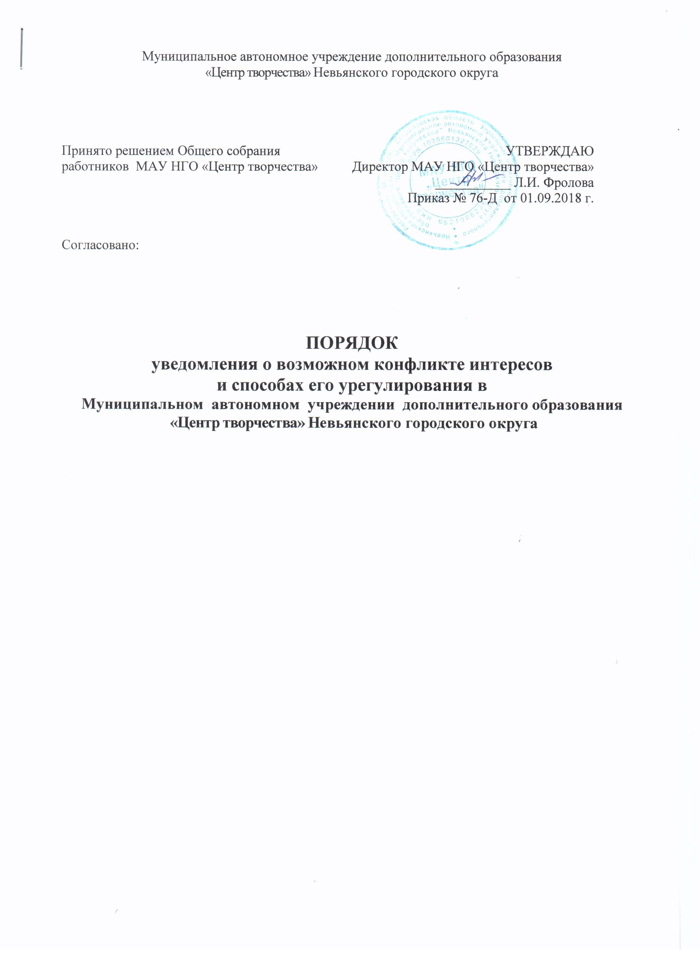

1. Общие положения

1.1. Настоящим Порядком уведомления о возможном конфликте интересов и способах его урегулирования (далее – Порядок), устанавливается порядок уведомления и принятия сотрудниками Муниципального автономного учреждения дополнительного образования «Центр творчества» Невьянского городского округа (далее – МАУ НГО «Центр творчества») мер по предотвращению возможности возникновения конфликта интересов и способах его урегулированию.
1.2. Настоящий Порядок разработан в соответствии с Федеральным законом от 25.12.2008 № 273-ФЗ «О противодействии коррупции», законом Кемеровской области от 08.05.2007 №57-ОЗ «О противодействии коррупции».
1.3. Сотрудники МАУ НГО «Центр творчества» обязаны принимать меры по недопущению любой возможности возникновения конфликта интересов.

2. Порядок принятия мер по предотвращению и урегулированию конфликта интересов

2.1. Предотвращение и урегулирование конфликта интересов предусматривает следующие меры.
2.1.1. Уведомление сотрудником непосредственного руководителя о возможности возникновения конфликта интересов или о возникшем конфликте интересов, стороной которого он является.
2.1.2. Рассмотрение уведомления сотрудника о возможности возникновения конфликта интересов или о возникшем конфликте интересов.
2.1.3. Принятие по результатам рассмотрения уведомления мер по предотвращению и урегулированию конфликта интересов.
2.1.4. Осуществление контроля за принятием мер по предотвращению и урегулированию конфликта интересов.
2.2. Сотрудник обязан в письменной форме, установленной приложением №1, уведомить своего непосредственного руководителя (директора МАУ НГО «Центр творчества») о возникшем конфликте интересов или о возможности его возникновения, как только ему станет об этом известно.
В случае нахождения сотрудника не при исполнении им должностных обязанностей и вне места работы он уведомляет в письменной форме своего непосредственного руководителя о возникшем конфликте интересов или о возможности его возникновения по прибытии к месту постоянной работы.
2.3. Директор МАУ НГО «Центр творчества» (лицо его замещающее), если ему стало известно о возникновении у сотрудника личной заинтересованности, которая приводит или может привести к конфликту интересов, обязан принять меры по предотвращению и урегулированию конфликта интересов.
2.4. В случае если директор МАУ НГО «Центр творчества» не обладает необходимыми должностными полномочиями для принятия конкретных мер по предотвращению или урегулированию конфликта интересов, он передает уведомление и предложения о принятии мер по предотвращению и урегулированию конфликта интересов вышестоящему руководителю (начальнику Управления образования НГО).
В случае если предотвращение или урегулирование конфликта интересов требует принятия мер, связанных с изменением условий трудового договора сотрудника, директор передает уведомление и предложения о принятии мер по предотвращению и урегулированию конфликта интересов в профсоюзный комитет МАУ НГО «Центр творчества».
2.5. Уведомление должно быть принято к рассмотрению директором в день его поступления. При поступлении уведомления в выходные и нерабочие праздничные дни оно должно быть рассмотрено не позднее первого рабочего дня, следующего за днем его поступления.
2.6. Директор МАУ НГО «Центр творчества» на основании анализа поступивших материалов принимает одно из следующих решений.
2.6.1. О предложении сотруднику отказаться от полученной или предполагаемой к получению выгоды, явившейся причиной возникновения конфликта интересов.
2.6.2. Об усилении контроля за исполнением сотрудником своих должностных обязанностей, при выполнении которых может возникнуть конфликт интересов.
2.6.3. Об ограничении доступа сотрудника к конкретной информации, обладание которой может привести к конфликту интересов.
2.6.4. Об отстранении сотрудника от исполнения поручения, которое приводит или может привести к возникновению конфликта интересов, а также от участия в обсуждении и процессе принятия решений по указанному поручению.
2.6.5. О внесении изменений в должностную инструкцию сотрудника.
2.6.6. Об оставлении уведомления без дальнейшего реагирования, в случае если информация о возможности возникновения или возникновении конфликта интересов не подтвердилась.
2.7. Директор МАУ НГО «Центр творчества» принимает решение по результатам, не позднее пяти рабочих дней с даты регистрации уведомления и информирует о принятом решении сотрудника.

3. Порядок регистрации и учета уведомления

3.1. Сотрудник может передать уведомление непосредственно директору МАУ НГО «Центр творчества» или лицу ответственному за профилактику коррупционных и иных правонарушений .
3.2. Поступившее от сотрудника уведомление подлежит обязательной регистрации в журнале учета входящих документов.
3.3. Регистрация и учет уведомлений и их копий осуществляется с обеспечением дополнительных мер по ограничению доступа к регистрационным и учетным данным. Отказ в принятии, регистрации и учете уведомления не допускается.
3.4. Запрещается отражать в Журнале сведения о частной жизни сотрудника, передавшего или направившего уведомление, а также сведения, составляющие его личную и семейную тайну.
3.5. Уведомления вместе с информацией о принятых решениях и другие материалы по ним хранятся у директора МАУ НГО «Центр творчества», в течение пяти лет со дня принятия решения по последнему уведомлению с обеспечением дополнительных мер по ограничению доступа к данным, после чего подлежат уничтожению.

4. Меры ответственности

4.1. Невыполнение сотрудником обязанностей, предусмотренных настоящим Порядком, является правонарушением, влекущим применение мер дисциплинарной ответственности в соответствии с Трудовым кодексом Российской Федерации.
4.2. Ограничение доступа к сведениям о конфликте интересов, содержащимся в уведомлениях и материалах, а также принятых мерах по его предотвращению или урегулированию осуществляется путем обеспечения соответствующих организационных мер.

Приложение 1

________________________________________________
(должность, Ф.И.О. непосредственного руководителя)

от _____________________________________________
(наименование должности)
________________________________________________
(Ф.И.О.)

Уведомление
о возможности возникновения конфликта интересов или
возникшем конфликте интересов

Сообщаю, что:
1. ________________________________________________________________________
(описание личной заинтересованности, которая приводит или может
привести к возникновению конфликта интересов)
___________________________________________________________________________
___________________________________________________________________________
___________________________________________________________________________
2. ________________________________________________________________________
(описание должностных обязанностей, на исполнение которых может
негативно повлиять либо негативно влияет личная заинтересованность)
3. ________________________________________________________________________
(дополнительные сведения)

____________ _______________ ________________
(дата) (подпись) (ф.и.о.)

